**LAPORAN PRAKTIKUM**

**HTML**

**Praktikum ke-1**

**Dasar-Dasar HTML**



oleh :

Fauzan Farhan Al Qodri Irawan (15)

XI RPL 5

**REKAYASA PERANGKAT LUNAK**

**SMK TELKOM MALANG**

**AGUSTUS 2022**

1. **Kegiatan Pembelajaran 8**

**PANCASILA**

* + - 1. Hasil

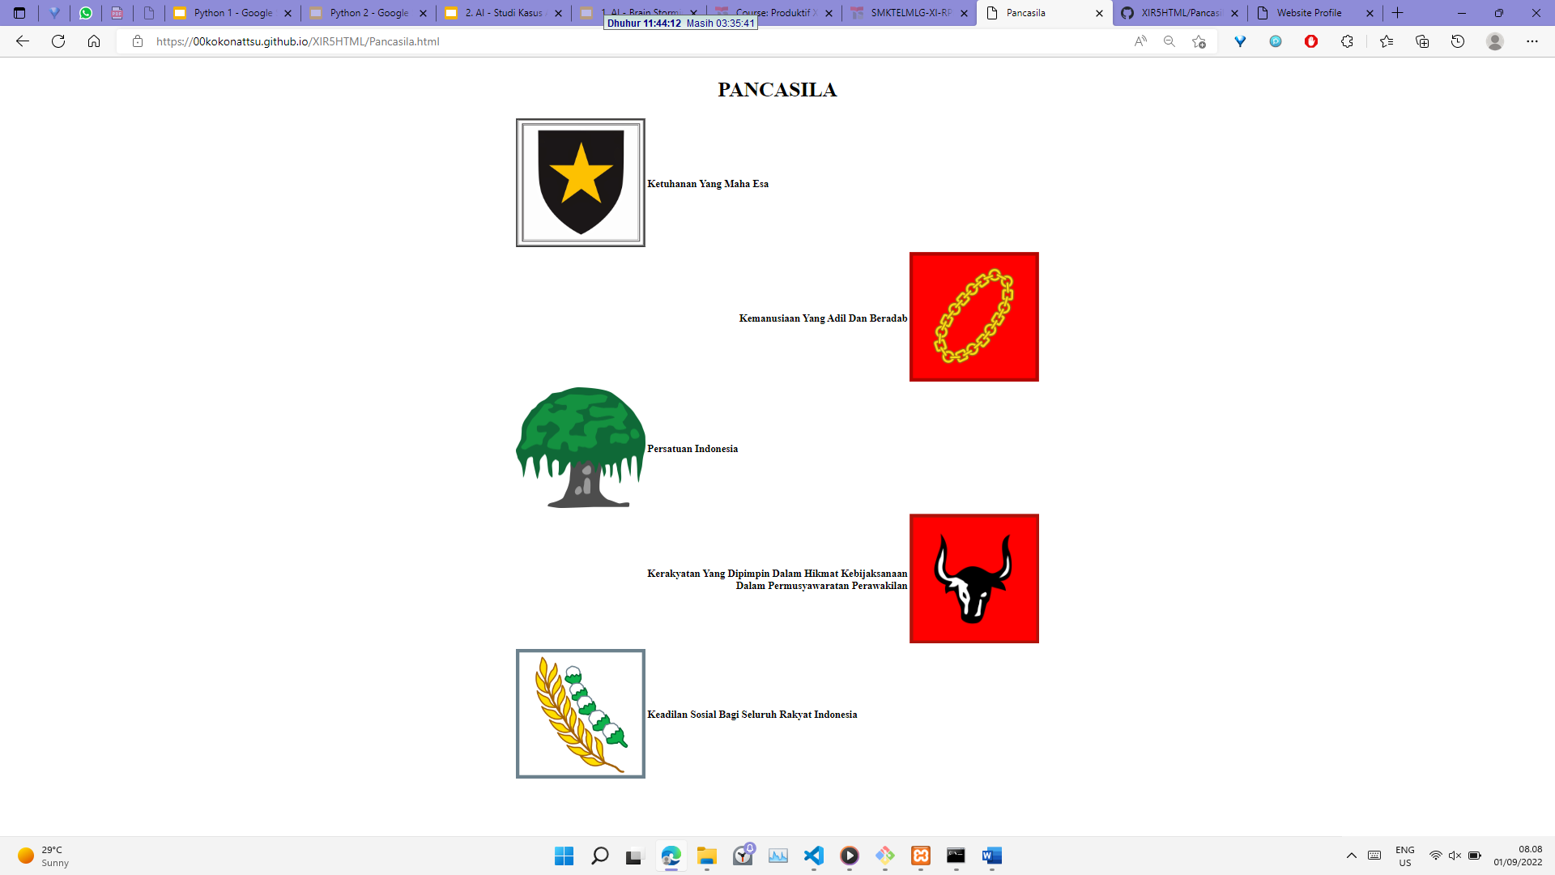

* + - 1. Link Github

[Pancasila (00kokonattsu.github.io)](https://00kokonattsu.github.io/XIR5HTML/Pancasila.html)

* + - 1. Penjelasan

Saya menggunakan table, img, dan align untuk menata penempatan teks dan gambar pancasila

1. **Kegiatan Pembelajaran 9**

**RESEP MAKANAN**

* + - 1. Hasil

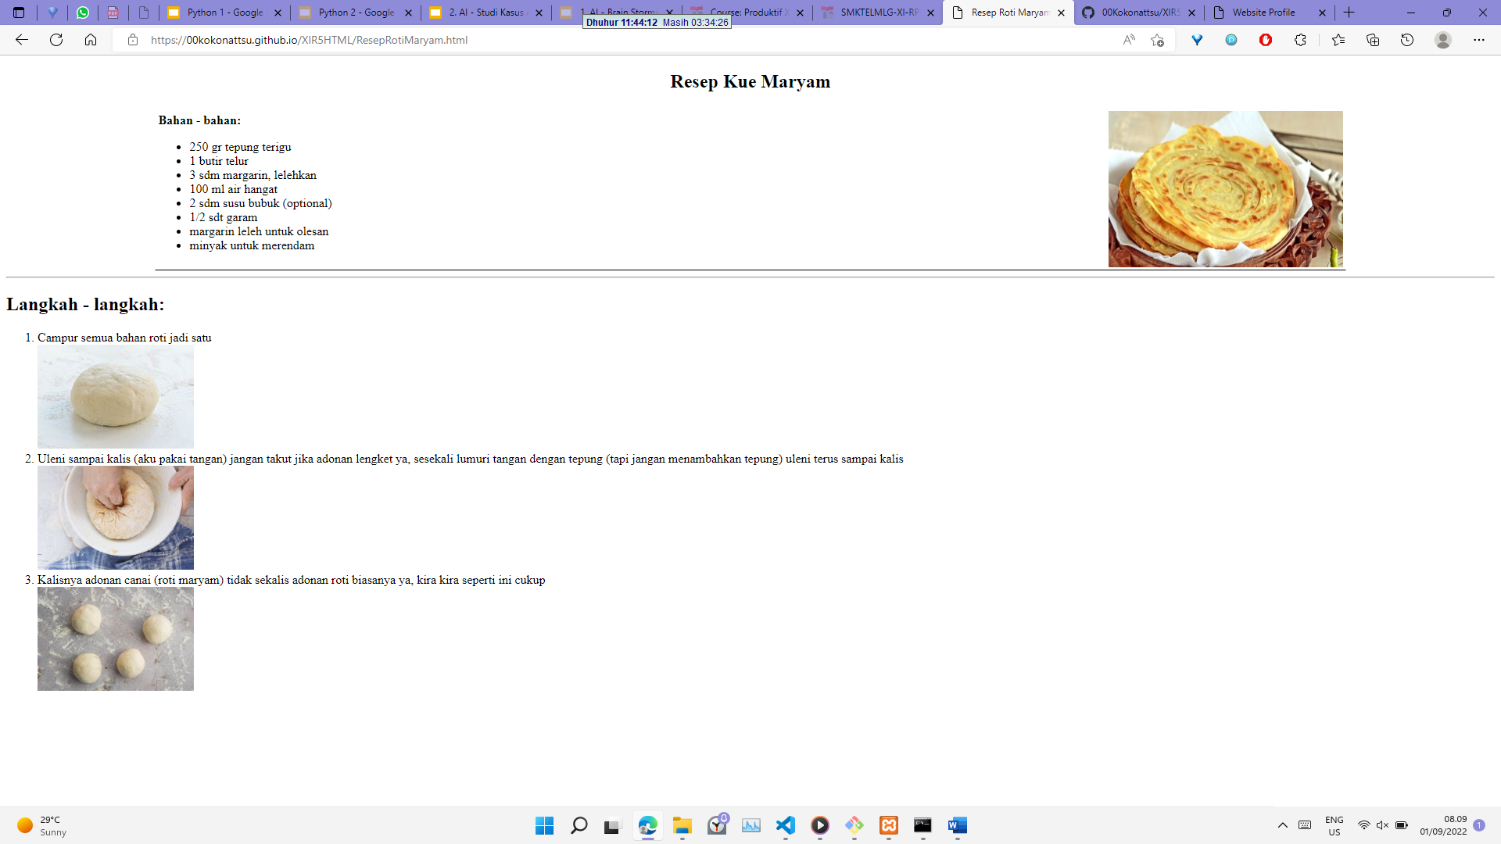

* + - 1. Link Github

[Resep Roti Maryam (00kokonattsu.github.io)](https://00kokonattsu.github.io/XIR5HTML/ResepRotiMaryam.html)

* + - 1. Penjelasan

Saya menggunakan tabel untuk penataannya, hr untuk garis di halamannya, img untuk gambar, dan ordered list untuk prosedurnya

1. **Kegiatan Pembelajaran 10**

**TABEL SIA**

* + - 1. Hasil

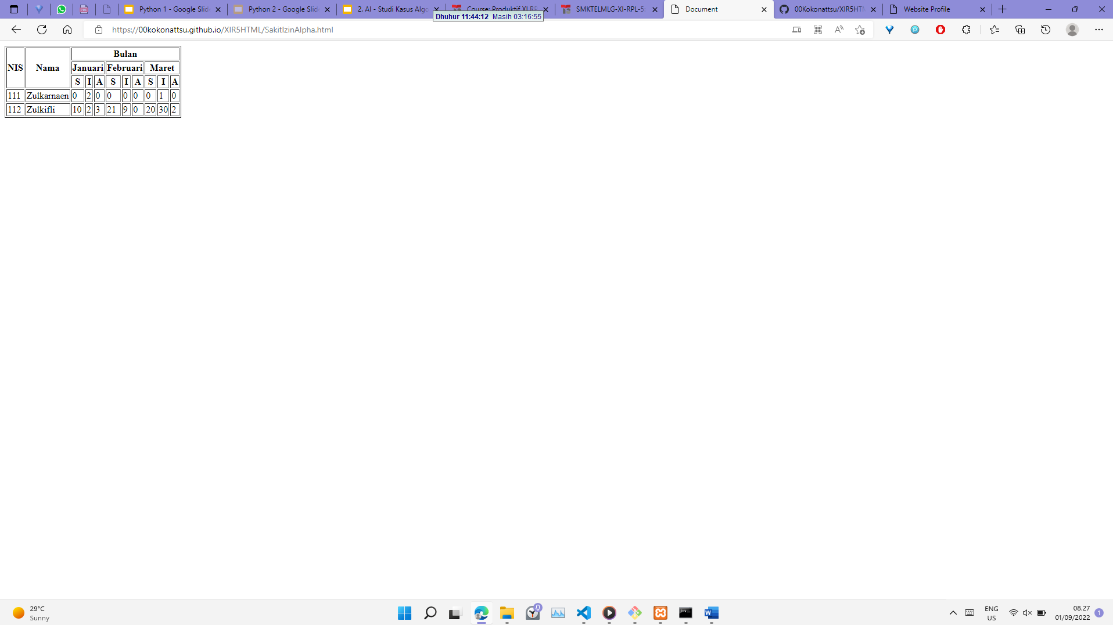

* + - 1. Link Github

[Document (00kokonattsu.github.io)](https://00kokonattsu.github.io/XIR5HTML/SakitIzinAlpha.html)

* + - 1. Penjelasan

Saya menggunakan rowspan untuk mempertinggi kolom tabel yang digunakan suatu data, dan colspan untuk memperlebar kolom suatu data di dalam tabel

1. **Kegiatan Pembelajaran 11**

**CALENDER**

* + - 1. Hasil

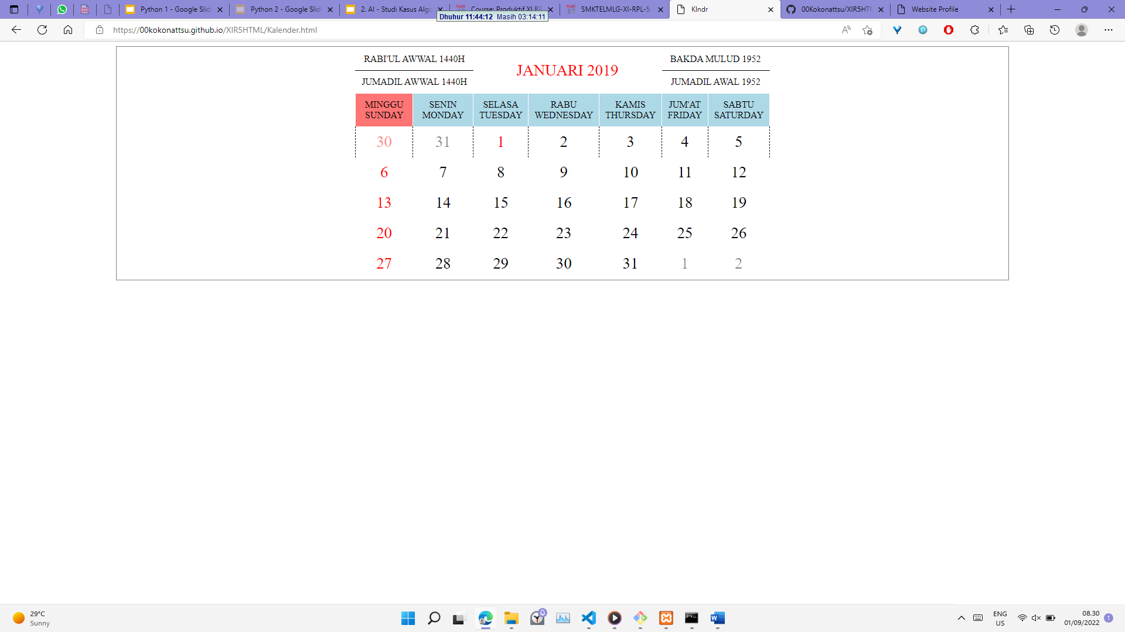

* + - 1. Link Github

[Klndr (00kokonattsu.github.io)](https://00kokonattsu.github.io/XIR5HTML/Kalender.html)

* + - 1. Penjelasan

Saya menggunakan atribut color untuk mewarnai huruf, bgcolor untuk mewarnai latar belakang, dan tambahan css berupa inline style untuk menggunakan atribut font-size untuk mengubah ukuran font

1. **Kegiatan Pembelajaran 13**

**KTP**

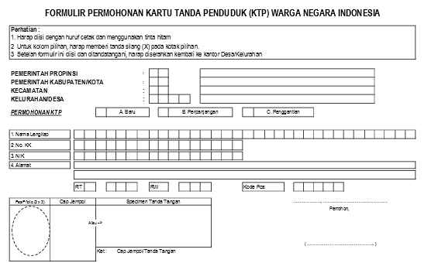

* + - 1. Hasil

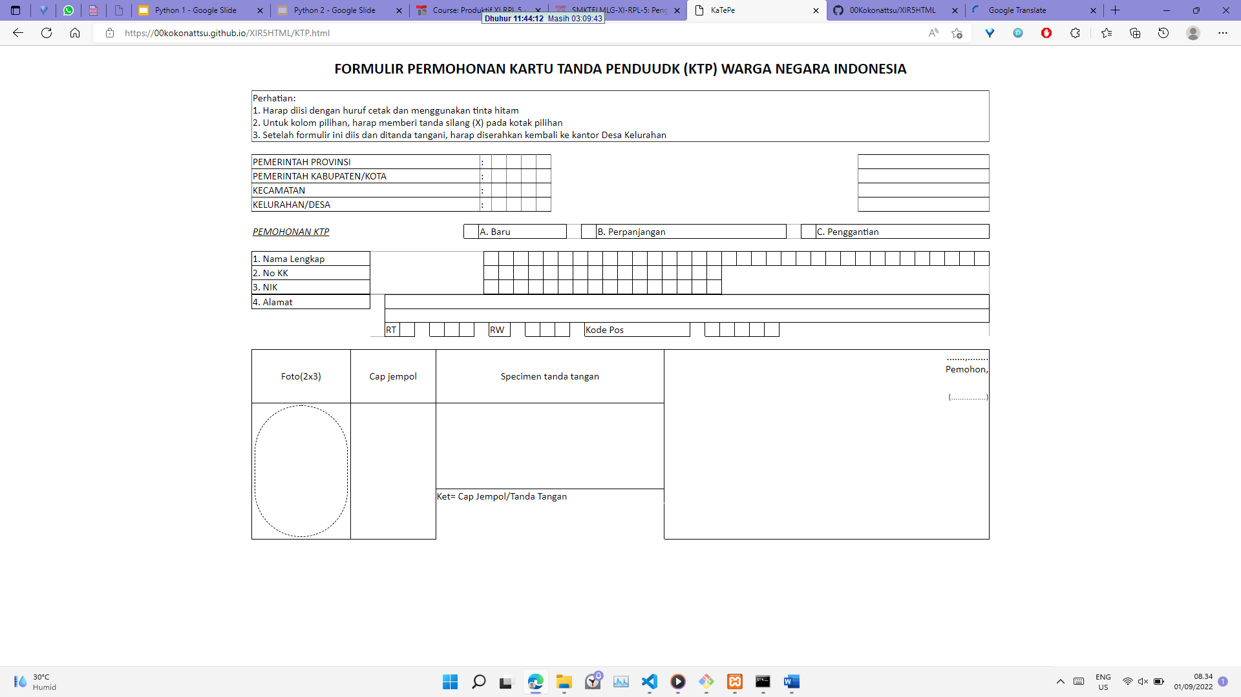

* + - 1. Link Github

[KaTePe (00kokonattsu.github.io)](https://00kokonattsu.github.io/XIR5HTML/KTP.html)

* + - 1. Penjelasan

Saya menggunakan tabel, dan membuat banyak kolom, dan menggunakan inline css Bernama style untuk menggunakan border-radiud untuk membuat garis tabelnya berbelok

1. **Kegiatan Pembelajaran 15**

**YOUTUBE SEDERHANA**

(Terdapat logo youtube, video yang diputar, akun chanel, judul, dan deskripsi video)

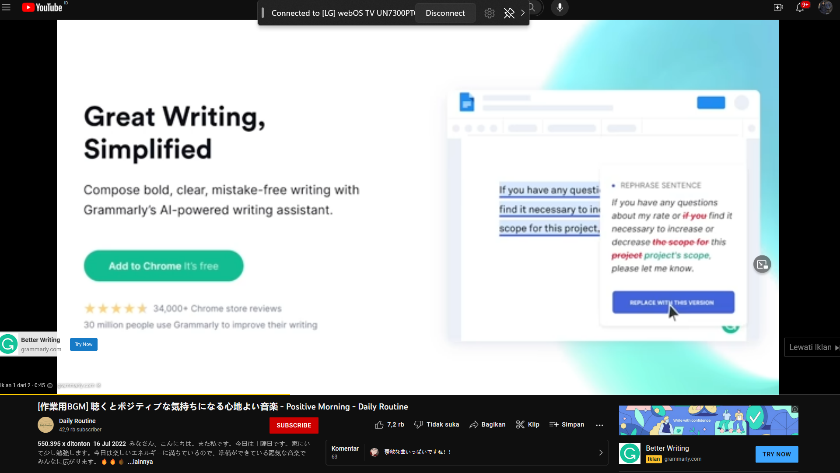

* + - 1. Hasil

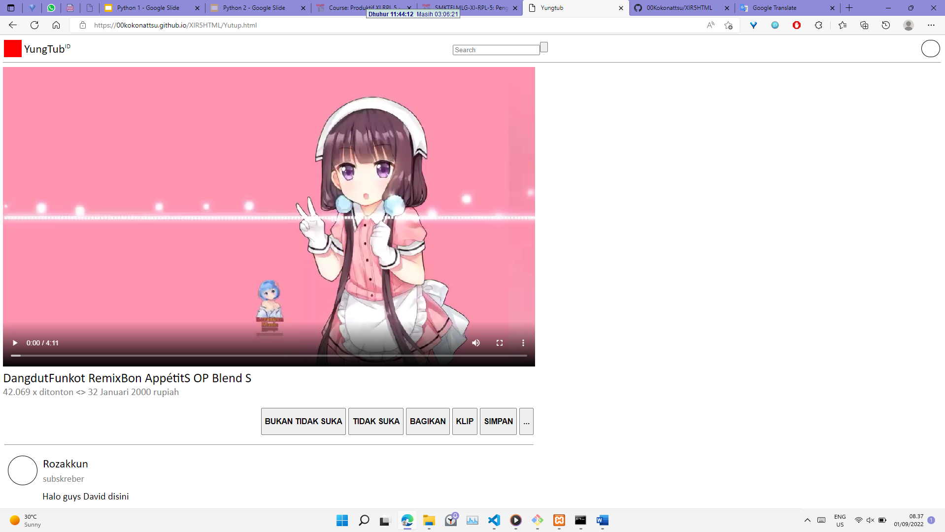

* + - 1. Link Github

[Yungtub (00kokonattsu.github.io)](https://00kokonattsu.github.io/XIR5HTML/Yutup.html)

* + - 1. Penjelasan

Saya menggunakan tag video, dan menata menggunakan tabel, tombol menggunakan button, dan inline css Bernama style untuk size, bentuk font, dan color

1. **Kegiatan Pembelajaran 16**

**SPOTIFY SEDERHANA**

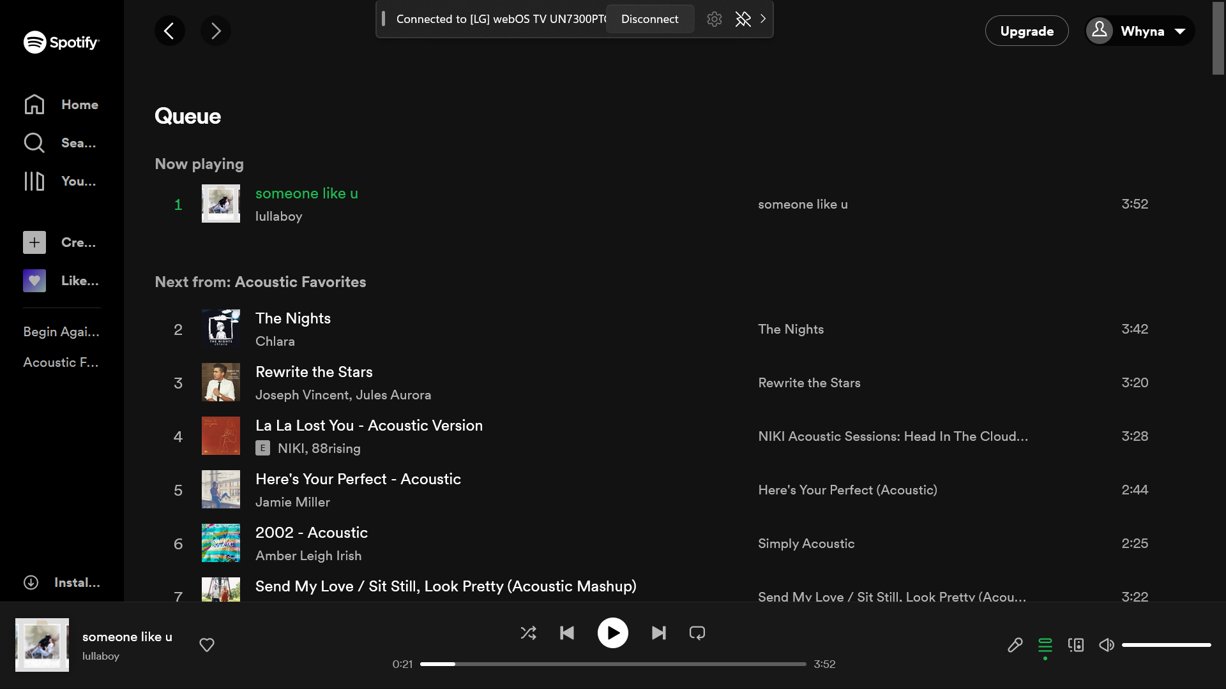

(Terdapat logo spotify, audio yang diputar, gambar, judul, dan deskripsi musik)

* + - 1. Hasil

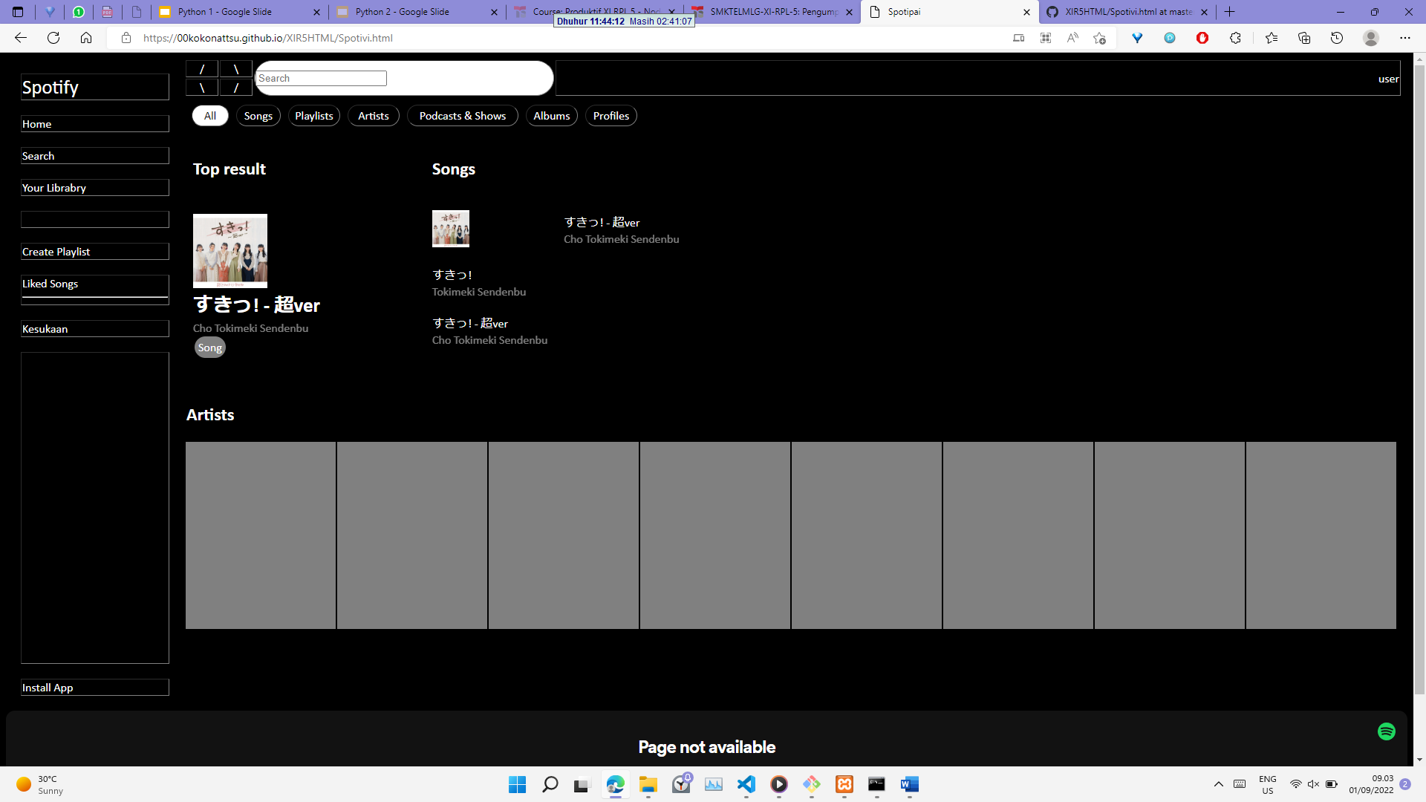

* + - 1. Link Github

[Spotipai (00kokonattsu.github.io)](https://00kokonattsu.github.io/XIR5HTML/Spotivi.html)

* + - 1. Penjelasan

Saya menggunakan atribut bgcolor untuk mewarnai latar belakang menjadi hitam, menggunakan tabel untuk menata posisi sidebar dan lagu, menggunakan tag input tipe text dengan placeholder search, img untuk gambar thumbnail, dan embed spotify yang tidak muncul ketika dibuka di github

1. **Kegiatan Pembelajaran 19**

**DASA DHARMA**

* + - 1. Hasil

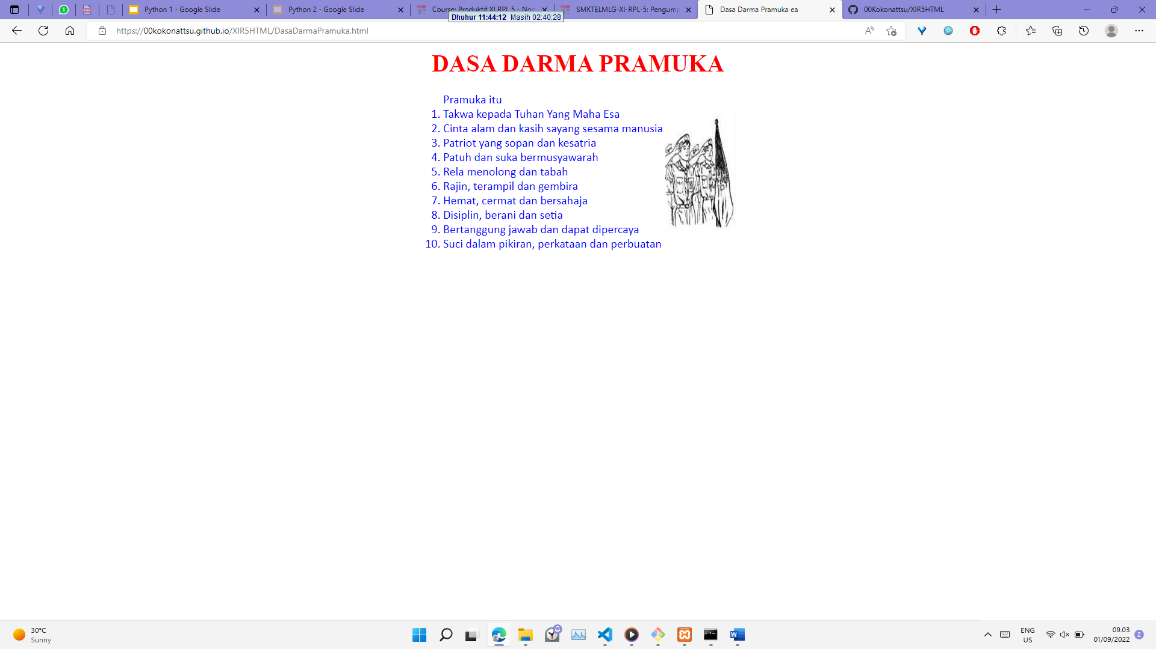

* + - 1. Link Github

[Dasa Darma Pramuka ea (00kokonattsu.github.io)](https://00kokonattsu.github.io/XIR5HTML/DasaDarmaPramuka.html)

* + - 1. Penjelasan

Saya menggunakan tabel untu memposisikan teks dan gambar, menggunakan img untuk gambar hasil screenshot, dan atribut inline css bernama style untuk font-size, font-family, dan color

1. **Kegiatan Pembelajaran 20**

**ARTIKEL**

* + - 1. Hasil

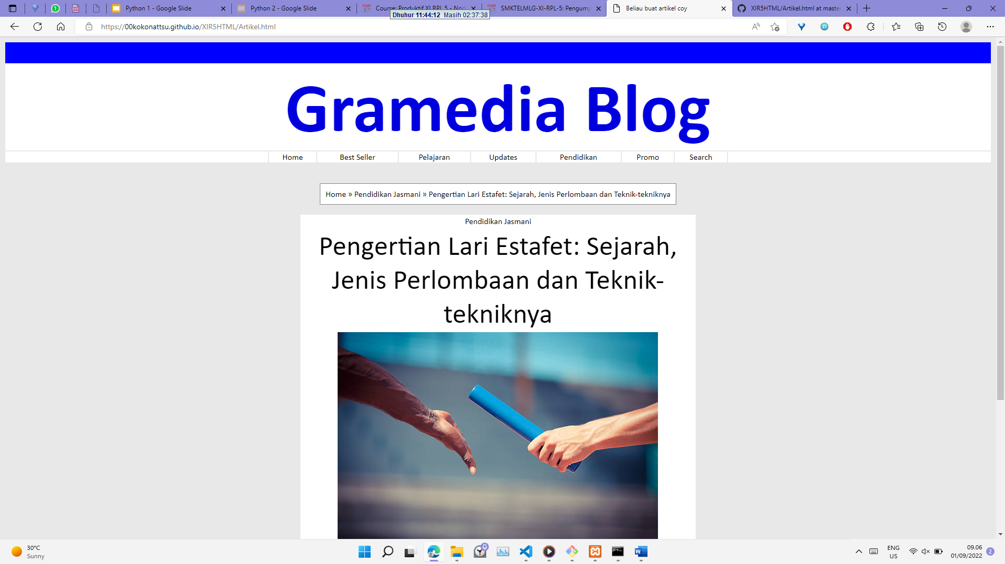

* + - 1. Link Github

[Beliau buat artikel coy (00kokonattsu.github.io)](https://00kokonattsu.github.io/XIR5HTML/Artikel.html)

* + - 1. Penjelasan

Saya menggunakan tabel untuk penataan, atribut bgcolor untuk warna biru, colspan supaya lebar, align untuk penataan teks agar berada ditengah, inline css style untuk color, font-size, font-family, dan img untuk gambar

**EVALUASI**

**1. Jelaskan apa yang dimaksud dengan aplikasi web!**

Aplikasi berbasis web adalah aplikasi yang dikembangkan menggunakan bahasa HTML, PHP, CSS, JS yang membutuhkan web server dan browser untuk menjalankannya seperti Chrome, Firefox atau Opera.

**2. Jelaskan apa yang dimaksud dengan HTML!**

HTML (Hypertext Markup Language), dikatakan markup language karena HTML berfungsi untuk ‘memperindah’ file teks biasa untuk ditampilkan pada program web browser hal ini dilakukan dengan menambahkan elemen atu sering disebut sebagai tag-tag pada file teks biasa tersebut.

**3. Jelaskan struktur dasar HTML!**

Struktur file HTML diawali dengan sebuah tag <html> dan ditutup dengan tag

</html>. Di dalam tag ini terdapat dua buah bagian besar, yaitu yang diapit oleh tag <head>...</head> dan tag <body>...</body>.

Bagian yang diapit oleh tag HEAD merupakan header dari halaman HTML dan tidak ditampilkan pada browser. Bagian ini berisi tag-tag header seperti <title>...</title> yang berfungsi untuk mengeluarkan judul pada tittle bar window web browser. Bagian kedua, yang diapit oleh tag BODY merupakan bagian yang akan ditampilkan pada halaman web browser nantinya. Pada bagian ini anada akan menuliskan semua jenis informasi berupa teks dengan bermacam format maupun gambar yang ingin sampaikan pada pengguna nantinya

**4. Sebutkan dan jelaskan tag untuk mengatur format teks!**

<b></b> untuk menebali teks (bold)

<i></i> untuk memiringkan teks (italic)

<u></u> untuk mencetak garis bawah pada teks (underline)

<sup></sup> untuk mencetak pangkat (superscript)

<sub></sub> untuk mencetak huruf yang lebih kecil dan dibawah garis (subscript)

<del></del> untuk mencetak dormat coret pada teks (delete)

<mark></mark> untuk mencetak highlight (mark/marker)

<h1></h1> ~ <h6></h6> untuk membuat judul atau heading pada halaman

<p></p> untuk membuat format paragraph pada halaman web

**5. Jelaskan tag yang digunakan untuk membuat list pada web!**

<ol></ol> membuat daftar dengan urutan

<ol type=”a”></ol> membuat daftar dengan format abjad huruf kecil

<ol type=”A”></ol> membuat daftar dengan format abjad huruf besar

<ol type=”I”></ol> membuat daftar dengan format angka romawi

<ul></ul> membuat daftar tanpa urutan

<ul type=”disk”></ul> membuat daftar dengan format bulat hitam

<ul type=”square”></ul> membuat daftar dengan format kotak kecil

<ul type=”circle”></ul> membuat daftar dengan format bulat

**6. Jelaskan konsep table pada web!**

Pada umumnya, tabel digunakan untuk menampilkan data tabular dalam

bentuk baris dan kolom. Perpotongan baris dan kolom di dalam tabel disebut sebagai sel. Pada prinsipnya, pembuatan tabel sangat sederhana sekali, hanya masalah pengorganisasian.

**7. Jelaskan struktur table pada web!**

Semua tabel harus diawali dengan tag <table>, kemudian ada tiga tag dasar yang mengikutinya, meliputi:

• Tag <th> atau table heading yang berfungsi mendefinisikan header.

• Tag <tr > atau table row yang berfungsi mendefinisikan baris.

• Tag <td> atau table data yang berfungsi mendefinisikan sel.

**8. Jelaskan cara penggabungan cell pada table!**

Dengan mengetikkan colspan (column span)(kolom yang digunakan) agar sel menggunakan sel yang tidak berisi atau tidak digunakan

**9. Jelaskan tag HTML yang digunakan untuk meyisipkan gambar pada web!**

<img src=”” alt=””></img> digunakan untuk memunculkan gambar dengan cara mengisi src (source) dengan alamat folder tempat file gambar berada beserta format gambarnya (jpg, png, etc) atau mengambil link url gambar yang ada di internet

**10. Jelaskan tag HTML yang digunakan untuk meyisipkan audio pada web!**

<audio src=”” alt=””></audio> digunakan untuk meletakkan audio pada halaman html dengan cara mengisi src (source) dengan alamat folder tempat file audio berada beserta format audionya (mp3, etc) atau mengambil link url audio yang ada di internet

**11. Jelaskan tag HTML yang digunakan untuk menyisipkan video pada web!**

<video src=”” alt=””></video> digunakan untuk meletakkan video pada halaman html dengan cara mengisi src (source) dengan alamat folder tempat file video berada beserta format audionya (mp4, etc) atau mengambil link url video yang ada di internet

**12. Jelaskan tag HTML yang digunakan untuk membuat tautan pada web!**

<a href=””></a> digunakan untuk menaruh teks yang berisi link atau tautan ke halaman lain atau website lain

**13. Jelaskan jenis-jenis input pada web yang digunakan untuk membuat formulir!**

<input type=”text” /> input-an

<input type=”number” /> input-an

<input type=”email” /> input-an

<input type=”password” /> input-an

<input type=”date” /> input-an

<input type=”time” /> input-an

<input type=”range” /> input-an

<input type=”checkbox” /> input-an

<input type=”radio” /> input-an

<select>

<option></option>

</select>

<input type=”color” /> input-an

<textarea></textarea>

<input type=”file” /> input-an

<button type=”submit”></button> tombol untuk mengirimkan data form

<button type=”reset”></button> tombol untuk mengirimkan data form

<button type=”button”></button> tombol biasa (biasanya untuk tombol Kembali)

**KESIMPULAN**

**Isi berdasarkan hasil pemahaman kalian menggunakan bahasa sendiri mengenai perintah-perintah HTML**

Perintah html dalam kulit kacang

Struktur html: ! atau html:5 (otomatis)

Format teks: Lebih mudah di word

Format list: Bagus, sedikit penataan

Format tabel: Tabel, tapi disalah gunakan untuk menata posisi teks, berguna sekali sampai sampai habis berjam jam di membuat tabel aja

Format multimedia: Akhirnya ada yang indah selain teks dan tabel aja

Format tautan: Teleporter

Format formulir: Formulir tapi nggak bisa dikumpulin tanpa php atau Bahasa logika lainnya